    - 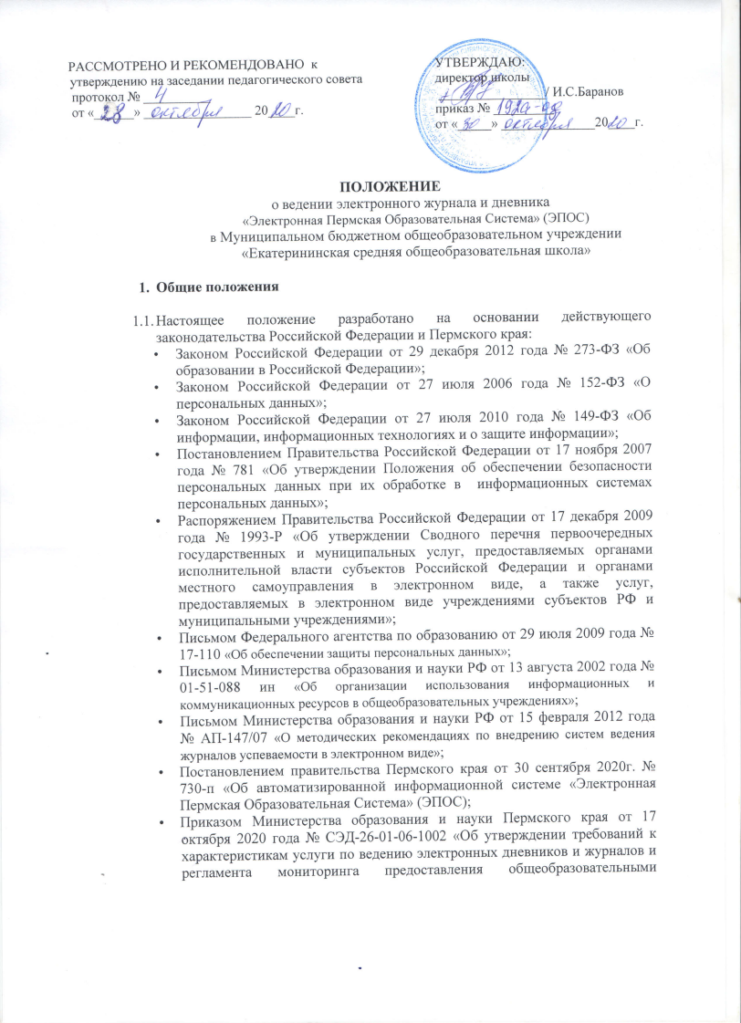учреждениями, расположенными на территории Пермского края услуги по ведению электронных дневников и журналов»;
    - Письмом Министерства образования и науки Пермского края от 26.10.2020 № 26-36-вн-1015 «Об организации информирования пользователей ЭПОС.Школа»;
    - Письмом Министерства образования и науки Пермского края от 19.06.2020 № 26-36-вн-246 «О необходимости подготовки локальных нормативных актов общеобразовательных организаций к работе в ЭПОС. Школа».
  - Электронный журнал и дневник Электронной Пермской Образовательной Системы (ЭПОС. Школа) - система конструкторов и образцов, обеспечивающая создание цифровой основной образовательной программы, фиксацию хода и результатов образовательного процесса, информирование всех участников образовательных отношений.
  - ЭПОС. Школа является инструментом обеспечения государственных услуг в сфере образования «предоставления информации о текущей информации обучающегося, ведение электронного дневника и электронного журнала успеваемости», «предоставление информации об образовательных программах и учебных планах, рабочих программах учебных курсов, предметов, дисциплин (модулей), годовых календарных учебных графиках».
  - Ведение электронного классного журнала является обязательным для учителя-предметника и классного руководителя.
1.5. Пользователи электронного журнала и дневника являются: администрация образовательной организации, администраторы электронного журнала и дневника, учителя-предметники, классные руководители, учащиеся, родители (законные представители).

2. Цели и задачи ЭПОС
- повышение уровня прозрачности учебного процесса, своевременного и полного информирования родителей о ходе и результатах образовательного процесса, включая ранее изученные и планируемые темы, результаты освоения рабочей программы по каждому предмету;
- автоматизация процессов создания рабочих программ учителей и их контентное обеспечение, учебных планов, календарных учебных графиков, расписание занятий с указанием времени и места их проведения, графиков проведения контрольных работ, системы информирования о мероприятиях, проектирования планов внеурочной деятельности и дополнительных общеразвивающих программ;
- определение форм контроля по предметам каждого уровня образования, графиков промежуточной аттестации их отображения учащимся и родителям;
- автоматизация отчетной документации учителей, включая анализ учебной деятельности, реализацию учебных планов и рабочих программ, динамики успеваемости, поэлементного анализа работ учащихся;
- учет посещаемости учащихся и обеспечение механизмов оперативного реагирования в случае их немотивированного отсутствия;
- своевременное информирование о проводимых мероприятиях через новостную систему электронного журнала и дневника;
- обеспечение оперативной связи между всеми участниками образовательных отношений, включая создание групп и изменение их состава.

3. Регламенты работы в ЭПОС. Школа
3.1. Регламент получение доступа к электронному журналу и дневнику.
Кадровые сведения, сведения о контингенте, распределении учащихся по классам, учетные данные пользователей поступают в электронный журнал и дневник ЭПОС, Школа из внешних систем.
Директор образовательной организации получает права доступа к электронному журналу после назначения на должность. Учетные данные для входа формируются в Системе.
Роли и права заместителей директора, администраторов электронного журнала и дневника назначаются директором школы из числа кадрового состава образовательной организации. Учетные данные для входа формируются в Системе.
Роли и права учителей-предметников назначаются администраторами электронного журнала и дневника образовательной организации или заместителем директора из числа кадрового состава образовательной организации. Учетные данные для входа формируются в Системе.
Источником сведений об обучающихся и родителях (законных представителях) является информационная система «Контингент». Для корректной работы системы авторизации Пользователей необходимо заполнение полей фамилии, имени, отчества (при наличии), адреса электронной почты, номера мобильного телефона. Доступ для родителей предоставляется через региональный портал Государственных услуг, доступ для учащихся предоставляется через Региональный сервис авторизации и аутентификации граждан (РСААГ).
3.2. Регламент подготовки электронного журнала и дневника к открытию учебного года.
Администратор электронного журнала и дневника, администрация образовательной организации до 31 августа текущего года обеспечивают проверку на полноту и достоверность Справочников:
- зданий проведения занятий, параметров кабинетов для проведения занятий по зданиям;
- перечня и наименования предметов в соответствии с ФГОС каждого уровня, а также перечня учебных курсов, обеспечивающих образовательные потребности обучающихся;
- кадрового состава образовательной организации;
- состава контингента обучающихся образовательной организации, в том числе обучающихся по индивидуальным учебным планам (ИУП), по АООП;
- календарных учебных графиков образовательной организации на текущий учебный год;
- режимов пребывания для каждого класса, учебной группы, учебного потока или обучающихся по ИУП на текущий учебный год;
- форм контроля по учебным предметам обеспечивающих образовательные потребности обучающихся всех уровней обучения;
- периодов промежуточной аттестации на текущий учебный год;
- настраивает параметры фиксации отметок в части возможности выставления отметок учителями-предметниками за предыдущие дни и максимальный период выставления отметок за промежуточную аттестацию после окончания аттестационных периодов;
- формирование учебных планов в соответствии с требованиями ФГОС на текущий учебный год, ИУП обучающихся;
- формирование учебных групп;
- распределение учебной нагрузки педагогическим работникам в соответствии с тарификацией;
- формирования расписания занятий для всех уровней образования на основе учебных планов и дополнительных общеразвивающих программ образовательного учреждения с учетом использования различных образовательных технологий, в том числе дистанционных образовательных технологий, электронного обучения.
Учителя-предметники до 31 августа текущего учебного года обеспечивают формирование рабочих программ учебных предметов, курсов, дисциплин (модулей), обеспечивающих образовательные потребности обучающихся, и кодификаторами элементов содержания образования с учетом графика контрольных работ для обеспечения организации и проведения внутреннего мониторинга качества образования или иных форм контроля.
3.3. Особенности выставления отметок за промежуточную аттестацию.
В ЭПОС. Школа предусмотрено установление различных графиков проведения промежуточной аттестации для каждого предмета учебных планов каждого уровня образования.
Учащемуся может быть выставлена цифровая отметка («3»,«4»,«5») при прохождении промежуточной аттестации на основании локального нормативного акта школы, определяющему периодичность и порядок текущего контроля успеваемости и промежуточной аттестации, в случае успешного прохождения промежуточной аттестации.
Учащемуся может быть выставлена отметка «академическая задолженность» в случае неуспешного прохождения промежуточной аттестации в соответствии с п.2, ст.58 ФЗ-273 «Об образовании в РФ».
Учащемуся может быть выставлена отметка «неаттестация» в случае не ликвидации в установленные сроки академической задолженности в соответствии с п.9, ст.58 ФЗ-273 «Об образовании в РФ».
3.4. Администратор электронного журнала и дневника, администрация образовательной организации в течение учебного года обеспечивают:
- коммуникацию между участниками образовательных отношений средствами электронного журнала - чаты, новости, календарь мероприятий;
- своевременную актуальную корректировку списков классов и учебных групп, данных обучающихся, кадровых данных;
- учет учебной деятельности: фиксацию посещаемости занятий, фиксацию текущих отметок, отметок за контрольные работы, промежуточную аттестацию в рамках внутреннего мониторинга качества образования, замену и отмену занятий;
- учет результатов промежуточной аттестации для обучающихся получающих образование в форме семейного образования и самообразования;
- мониторинг и анализ текущей и промежуточной аттестации, домашних заданий, академических задолженностей обучающихся и принятые меры по их ликвидации, посещаемости обучающимися занятий, контрольных мероприятий, оценочной деятельности учителей, воспитателей и педагогов дополнительного образования, выполнения учебной программы, заполняемость журналов, активности пользователей;
- внесение изменений в расписание учащихся в части уточнения мест проведения уроков, времени проведения занятий, учителей-предметников.
3.5. Учителя-предметники в течение учебного года обеспечивают:
- выставление текущих отметок и отметок за промежуточную аттестацию в установленные сроки;
- выставление итоговых отметок по предметам;
- обеспечивают незамедлительное информирование администрации об отсутствии учащегося, фиксации отсутствия учащегося на уроке;
- ведения журнала внеурочной деятельности;
- корректировку рабочих программ, содержания уроков, графиков контрольных работ;
- проверку выданных заданий самостоятельных и контрольных работ, с учетом выданных заданий в электронном виде;
- учет посещаемости занятий, проводимых в дистанционной форме (образовательные технологии, реализуемые в основном с применением информационно-телекоммуникационных сетей при опосредованном (на расстоянии) взаимодействии обучающихся и педагогических работников);
- предоставление цифрового контента при проведении занятий в электронной форме.
3.6. Классные руководители в течение учебного года обеспечивают:
- коммуникацию с учащимися и с родительским сообществом;
- учет посещаемости учащимися уроков и внеурочной деятельности;
- ведения журнала внеурочной деятельности

4. Права и обязанности пользователей ЭПОС
4.1. Права:
- пользователи имеют ежедневное и круглосуточное право доступа к электронному журналу и дневнику;
- пользователи имеют право на своевременные консультации по вопросам работы с электронным журналом у ответственного за ИТ поддержку электронного журнала в образовательной организации.
4.2. Ответственность пользователей:
- педагогические работники образовательной организации несут ответственность за достоверное и своевременное выставление оценок, сведений о посещаемости учащихся, актуальность и своевременность заданий для самостоятельной работы, соответствие заявленных тем и содержания в рабочей программе содержанию урочных и внеурочных занятий, внесение изменений в ранее выставленные оценки, задания для самостоятельной работы;
- классные руководители несут ответственность за информирование родителей и учащихся по вопросам возможностей электронного дневника, своевременную реакцию на обращение родителей и учащихся средствами Системы;
- все пользователи несут ответственность за сохранность своих реквизитов доступа.

